***Бравые защитники Отечества – молодые бойцы!***

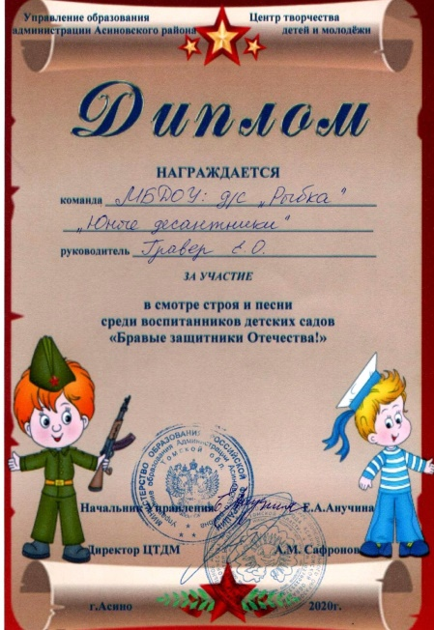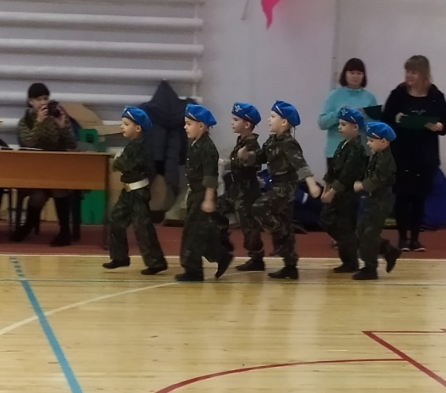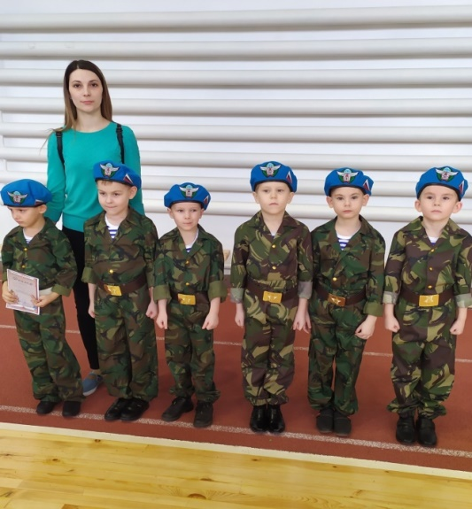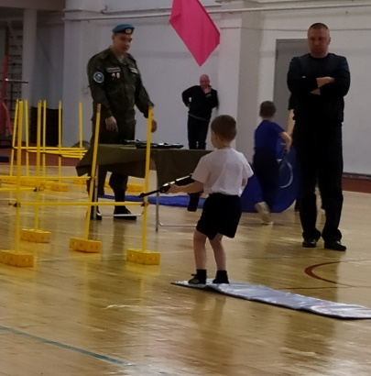Вчера, 19 февраля, все дошкольные учреждения принимали участие в **Смотре песни и строя среди воспитанников детских садов «Бравые защитники Отечества!** На конкурс от детских садов отправились самые смелые, ловкие, умелые «молодые бойцы» с военной выправкой. Подготовка к мероприятию была ответственной и потребовала серьезных временных затрат. В этом году, как никогда, нам пришлось приложить достаточно много усилий, чтобы собрать команду бойцов и подготовиться к соревнованиям. И это не потому, что у нас нет достойных мальчишек – был составлен список для конкурсного отбора «лучших из лучших». А всему виной - сезонные заболевания. До финиша (конкурса) дошли самые стойкие! Из семи требуемых участников наш детский сад представили шестеро храбрых! Это бойцы подготовительных к школе групп №7 и №4: Алин Стас, Молотник Кирилл, Ситнов Вячеслав, Шишкин Артём, Тарасов Тимофей. Командиром отряда был выбран Доц Вадим. К этой роли Вадим готовился с удовольствием. Важно для любого мальчишки примерить на себя роль настоящего военного, да и ещё КОМАНДИРА! Конечно, волновались все – и дети, и педагоги, и родители. Очень волновалась и руководитель наших участников, инструктор по физическому воспитанию Гравер Елена Олеговна. Она ответственно работала с ребятишками, помогая им освоить азы строевой военной подготовки.

Наша команда выступала в форме ВДВ. Голубые береты очень украсили марширующих мальчишек.

Команда стала УЧАСТНИКОМ соревнований, но дошколята – мальчишки получили хороший опыт публичного выступления и примерили заветную форму настоящего мужчины!